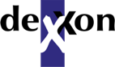
DEXXON PERSINFORMATIE
_______________________________________________________________________________________



Persbericht
November 2025

Sommige momenten sla je voor altijd op
Met Philips Flash Memory: betrouwbare opslagmedia, slim, snel en altijd binnen handbereik

Digitale opslag is niet meer weg te denken uit het dagelijks leven. Foto’s die je maakt tijdens een kerst-citytrip, video’s voor social media of simpelweg al je documenten wil je netjes en veilig bewaren. De hoeveelheid data die we creëren groeit sneller dan ooit. Daarom is betrouwbare en flexibele opslag essentieel. En precies dat biedt Philips met het complete assortiment Flash Memory.

Van USB-sticks en geheugenkaarten tot krachtige interne en externe SSD’s: Philips heeft voor elke situatie de juiste oplossing. Dankzij de keuze uit USB-A, USB-C of duo-connectors sluit je moeiteloos aan op laptops, tablets, smartphones of camera’s. Zo heb je je bestanden altijd bij de hand, of je nu onderweg bent, thuis werkt of op vakantie gaat.

Slimme upgrade voor meer snelheid
Niet alleen je data, ook je computer verdient aandacht. Met een interne Philips SSD geef je je laptop of pc een flinke snelheidsboost. Programma’s starten sneller op, bestanden laden soepeler en je apparaat voelt weer als nieuw. Een duurzame en betaalbare upgrade die je oude hardware nieuw leven inblaast.

Vertrouwde kwaliteit, modern design
Philips staat al generaties lang voor kwaliteit en betrouwbaarheid, waarden die terugkomen in elk opslagproduct. De flashdrives, SD-kaarten en SSD’s combineren solide prestaties met een stijlvol, praktisch ontwerp. Zo blijft technologie niet alleen functioneel, maar ook gebruiksvriendelijk en duurzaam.

Of je nu je digitale leven beter wilt organiseren, kerstherinneringen veilig wilt bewaren of gewoon behoefte hebt aan meer opslagruimte: Philips Flash Memory biedt betrouwbare, draagbare opslag met onbeperkte mogelijkheden.

Informatie
Philips Flash Memory – Reliable portable storage, unlimited possibilities.
Ga voor meer informatie naar philips-media.com.

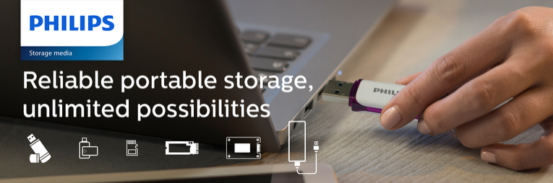

Over Philips opslagmedia
Al meer dan een eeuw is Philips toegewijd aan het leveren van producten die voldoen aan de hoogste normen van prestaties, duurzaamheid en gebruikerservaring. Dit geldt ook voor Philips opslagmedia. Of je nu op zoek bent naar handige USB- flashdrives, krachtige SSD-schijven of veelzijdige (Micro) SD-kaarten, bij Philips vind je de ideale oplossing voor jouw opslagvereisten.

Voor de redactie

Perscontact NL/BE
Van de Vorst PR
Wil van de Vorst
+31 (0) 654 22 44 88
wil@vandevorstpr.nl

Beeldmateriaal vindt u in de Press Room op: www.vandevorstpr.nl

